Project Management
UniConnect

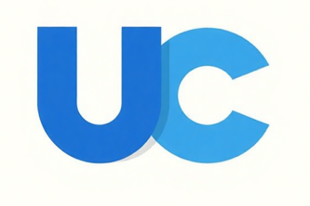

UNITE .INC
JL. KETINTANG NO.156
SURABAYA, JAWA TIMUR 60231

26 Desember 2025

Daftar Isi
1. Introduction 4
2. Project Scope Management 4
2. 1 Work Breakdown Structure (WBS) 4
2. 2 Penjelasan Project Scope Management 5
3. Project time/schedule Management 6
3. 1 Inisiasi Proyek 6
3. 2 Perencanaan Proyek 7
3. 3 Desain Sistem 7
3. 4 Pengembangan Sistem 7
3. 5 Pengujian Sistem 7
3. 6 Implementasi dan Dokumentasi 7
4. Project Cost Management 8
4. 1 Cost Estimation (Estimasi Biaya) 8
4. 2 Cost Budgeting (Penyusunan Anggaran) 8
4. 3 Penjelasan Project Cost Management 8
5. Project Stakeholder Management 9
5. 1 Stakeholder Register 9
5. 2 Matriks Power & Interest Grid 9
5. 3 Penjelasan Project Stakeholder Management 10
6. Project Quality Management 11
7. Project Human Resource Management 11
7. 1 Daftar Kebutuhan Sumber Daya (Resource Requirements) 11
7. 2 Struktur Organisasi Proyek 11
7. 3 Tabel RACI (Responsibility Assignment Matrix) 12
7. 5 Penjelasan Project Human Resource Management 13
8. Project Communication Management 14
8. 1 Jalur Komunikasi Proyek 14
8. 3 Penjelasan Project Communication Management 15
9. Project Risk Management 15
9. 1 Risk Register 15
9. 2 Matriks Risiko (Risk Matrix) 16
9. 3 Penjelasan Project Risk Management 16
10. Project Procurement Management 17
10. 1 Daftar Pengadaan (Procurement List) 17
10. 2 Penjelasan Project Procurement Management 18

Introduction
Profil Perusahaan
Perusahaana atau instansi yang menjadi objek proyek ini bergerak di bidang pendidikan tinggi dan berfokus pada penyediaan layanan akademik dan non-akademik berbasis teknologi informasi. Seiring meningkatnya kebutuhan akan sistem yang terintegrasi, diperlukan solusi digital yang mampu meningkatkan efektivitas komunikasi, manajemen data, dan layanan kepada pengguna internal.

Introduction Project
UniConnect Project merupakan proyek pengembangan sistem atau aplikasi yang bertujuan untuk menyediakan platform terintegrasi guna mendukung aktivitas akademik dan administrasi. Proyek ini dirancang untuk meningkatkan efisiensi proses, memperbaiki alur komunikasi, serta memberikan kemudahan akses informasi bagi seluruh pengguna sistem.

Project Scope Management
Project Scope Management bertujuan untuk memastikan bahwa seluruh pekerjaan yang diperlukan untuk menyelesaikan proyek tercakup dengan jelas, serta mencegah adanya pekerjaan di luar ruang lingkup proyek. Pada proyek UniConnect Project, pengelolaan ruang lingkup dilakukan menggunakan Work Breakdown Structure (WBS) sebagai acuan utama.

Work Breakdown Structure (WBS)
Work Breakdown Structure (WBS) adalah pemecahan proyek menjadi beberapa bagian pekerjaan yang lebih kecil, terstruktur, dan mudah dikelola. WBS pada proyek UniConnect disusun secara hierarkis mulai dari level proyek hingga ke work package.
Struktur WBS UniConnect Project:
- UniConnect
1.1 Inisiasi Proyek
  - 1.1.1 Identifikasi kebutuhan
  - 1.1.2 Penyusunan project charter
1.2 Perencanaan Proyek
    - 1.2.1 Penyusunan scope & WBS
    - 1.2.2 Perencanaan jadwal
    - 1.2.3 Perencanaan biaya
1.3 Desain Sistem
    - 1.3.1 Perancangan arsitektur sistem
    - 1.3.2 Desain UI/UX

1.4 Pengembangan Sistem
    - 1.4.1 Pengembangan backend
    - 1.4.2 Pengembangan frontend
    - 1.4.3 Integrasi sistem
1.5 Pengujian Sistem
    - 1.5.1 Unit testing
    - 1.5.2 System & integration testing
    - 1.5.3 User Acceptance Testing (UAT)
1.6 Implementasi & Dokumentasi
    - 1.6.1 Deployment sistem
    - 1.6.2 Dokumentasi pengguna
    - 1.6.3 Pelatihan pengguna

Penjelasan Project Scope Management
WBS digunakan sebagai dasar utama dalam pengelolaan ruang lingkup proyek UniConnect. Setiap elemen dalam WBS merepresentasikan pekerjaan yang harus diselesaikan dan menghasilkan deliverable yang terukur. Dengan membagi proyek ke dalam work package yang jelas, tim proyek dapat mengontrol aktivitas yang dilakukan agar tetap sesuai dengan ruang lingkup yang telah disepakati. Setiap perubahan terhadap pekerjaan yang tercantum dalam WBS harus melalui proses scope change control yang dikelola oleh Project Manager. WBS tidak hanya berfungsi sebagai alat perencanaan, tetapi juga sebagai alat pengendalian untuk mencegah terjadinya scope creep. Penggunaan WBS memastikan bahwa proyek UniConnect dapat diselesaikan secara sistematis, terukur, dan sesuai dengan tujuan awal proyek.

Project time/schedule Management
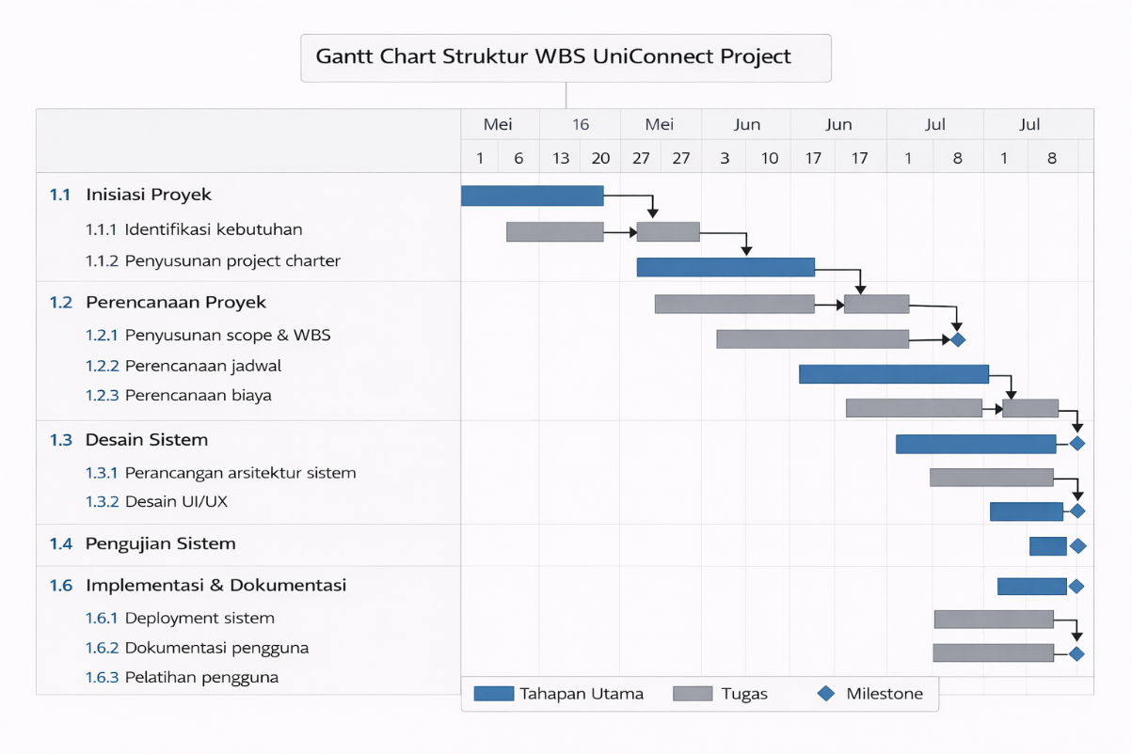

Gantt Chart UniConnect Project digunakan untuk menggambarkan jadwal pelaksanaan proyek secara kronologis, mulai dari tahap awal hingga tahap akhir. Diagram ini menunjukkan urutan aktivitas, durasi waktu, serta ketergantungan antar tahapan sehingga memudahkan pengendalian proyek.

Inisiasi Proyek
Tahap awal proyek yang bertujuan untuk menentukan arah dan ruang lingkup awal UniConnect Project.
Aktivitas pada tahap ini meliputi:
- Identifikasi kebutuhan untuk memahami masalah dan kebutuhan pengguna.
- Penyusunan project charter sebagai dokumen resmi yang menjadi dasar pelaksanaan proyek.
- Tahap ini harus selesai sebelum proyek masuk ke tahap perencanaan.

Perencanaan Proyek
Tahap ini berfokus pada perencanaan detail agar proyek berjalan terstruktur.
Kegiatan yang dilakukan meliputi:
- Penyusunan scope dan WBS untuk menentukan ruang lingkup dan pembagian pekerjaan.
- Perencanaan jadwal untuk mengatur waktu pelaksanaan tiap aktivitas.
- Perencanaan biaya sebagai estimasi anggaran proyek.
Semua aktivitas perencanaan saling berkaitan dan menjadi dasar untuk tahap desain.

Desain Sistem
Tahap desain dilakukan setelah perencanaan selesai.
Aktivitas pada tahap ini antara lain:
- Perancangan arsitektur sistem, yang menjelaskan struktur teknis sistem UniConnect.
- Desain UI atau UX, untuk memastikan tampilan dan pengalaman pengguna sesuai kebutuhan
- Hasil desain menjadi acuan utama dalam tahap pengembangan.

Pengembangan Sistem
Pada tahap ini sistem UniConnect mulai dibangun secara teknis.
Kegiatan yang dilakukan meliputi:
- Pengembangan backend untuk logika dan pengolahan data.
- Pengembangan frontend untuk antarmuka pengguna.
- Integrasi sistem agar seluruh komponen dapat berjalan secara terpadu.
Tahap ini memakan durasi paling panjang dan sangat bergantung pada hasil desain.

Pengujian Sistem
Setelah sistem selesai dikembangkan, dilakukan pengujian untuk memastikan kualitas sistem. Pengujian meliputi:
- Unit testing untuk menguji setiap komponen.
- System dan integration testing untuk memastikan sistem berjalan secara menyeluruh.
- User Acceptance Testing (UAT) untuk memastikan sistem sesuai dengan kebutuhan pengguna.
- Tahap ini penting sebelum sistem diimplementasikan.

Implementasi dan Dokumentasi
Tahap akhir proyek yang bertujuan memastikan sistem siap digunakan.
Aktivitas pada tahap ini meliputi:
- Deployment sistem ke lingkungan produksi.
- Dokumentasi pengguna sebagai panduan penggunaan sistem.
- Pelatihan pengguna agar sistem dapat digunakan secara optimal.

Project Cost Management
Project Cost Management bertujuan untuk memastikan bahwa proyek UniConnect dapat diselesaikan sesuai dengan anggaran yang telah direncanakan. Pengelolaan biaya dilakukan melalui proses perencanaan, estimasi biaya, penyusunan anggaran, serta pengendalian biaya selama proyek berlangsung agar tidak terjadi pembengkakan biaya.

Cost Estimation (Estimasi Biaya)
Estimasi biaya dilakukan dengan mengidentifikasi seluruh aktivitas proyek berdasarkan Work Breakdown Structure (WBS). Setiap aktivitas diestimasi biaya yang dibutuhkan meliputi biaya sumber daya manusia, perangkat lunak, perangkat keras, serta biaya pendukung lainnya. Metode estimasi yang digunakan dalam proyek UniConnect adalah bottom-up estimation, yaitu estimasi biaya dilakukan dari level aktivitas atau work package kemudian dijumlahkan ke tingkat proyek.
Rincian Estimasi Biaya Proyek UniConnect:
No | Komponen Anggaran | Biaya (Rp) | No
1 | Hosting Server | 1.000.000,00 | 1
2 | Domain & Infrastruktur | 300.000,00 | 2
3 | Desain UI/UX & Tools | 500.000,00 | 3
3 | Testing & Deployment | 400.000,00 | 3
5 | Operasional & Kontingensi | 800.000,00 | 5
Total | 3.000.000,00 |  | Total

Cost Budgeting (Penyusunan Anggaran)
Cost budgeting merupakan proses pengalokasian total estimasi biaya ke dalam periode waktu tertentu sesuai dengan jadwal proyek. Anggaran proyek UniConnect disusun berdasarkan tahapan pelaksanaan proyek agar pengeluaran biaya dapat dikontrol secara efektif.
Distribusi Anggaran Berdasarkan Tahapan Proyek:
No | Komponen Anggaran | Biaya (Rp) | Persentase
1 | Hosting Server | 1.000.000,00 | 33,33%
2 | Domain & Infrastruktur | 300.000,00 | 10,00%
3 | Desain UI/UX & Tools | 500.000,00 | 16,67%
4 | Testing & Deployment | 400.000,00 | 13,33%
5 | Operasional & Kontingensi | 800.000,00 | 26,67%
Total |  | 3.000.000,00 | 100%

Penjelasan Project Cost Management
Pengelolaan biaya pada proyek UniConnect dilakukan secara terstruktur dengan mengacu pada estimasi biaya dan anggaran yang telah disusun. Project Manager bertanggung jawab untuk memantau realisasi biaya dan membandingkannya dengan anggaran yang telah ditetapkan. Setiap pengeluaran harus sesuai dengan aktivitas yang tercantum dalam WBS dan telah disetujui sebelumnya.

Apabila terjadi potensi pembengkakan biaya, Project Manager akan melakukan evaluasi dan penyesuaian dengan mempertimbangkan ruang lingkup, jadwal, serta prioritas proyek. Dengan penerapan Project Cost Management yang baik, proyek UniConnect diharapkan dapat diselesaikan secara efisien tanpa melebihi anggaran yang telah ditentukan.

Project Stakeholder Management
Project Stakeholder Management bertujuan untuk mengidentifikasi seluruh pihak yang terlibat atau terdampak oleh proyek UniConnect, serta mengelola keterlibatan dan ekspektasi mereka agar proyek dapat berjalan dengan lancar. Pengelolaan stakeholder yang baik membantu meminimalkan konflik, meningkatkan dukungan, dan memastikan keberhasilan proyek.

Stakeholder Register
Stakeholder Register digunakan untuk mencatat informasi penting terkait stakeholder, tingkat kepentingan, pengaruh, serta strategi pengelolaannya.
Tabel Stakeholder Register UniConnect Project:

No | Nama Stakeholder | Peran | Kepentingan | Tingkat pengaruh | Strategi pengelolaan
1 | Project sponsor | Penyedia dana dan pengambil keputusan | Tinggi | Tinggi | Di libatkan secara aktif
2 | Project manager | Pengelola proyek | Tinggi | Tinggi | Komunikasi intensif
3 | Tim pengembang | Pelaksana teknik proyek | Tinggi | Sedang | Koordinasi rutin
4 | Admin sistem | Pengelola sistem | Sedang | Sedang | Dilibatkan saat implementasi
5 | Pengguna (Mahasiswa) | Pengguna aplikasi | Tinggi | Rendah | Sosialisasi dan pelatihan

Matriks Power & Interest Grid
Matriks Power & Interest Grid digunakan untuk mengelompokkan stakeholder berdasarkan tingkat kekuatan (power) dan kepentingan (interest) terhadap proyek.
Klasifikasi Stakeholder:
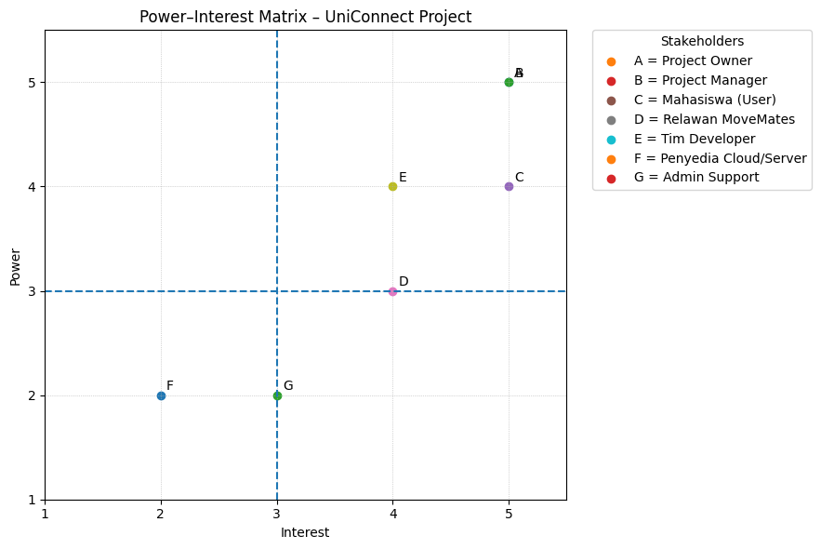

Penjelasan Project Stakeholder Management

Pengelolaan stakeholder pada proyek UniConnect dilakukan dengan mengidentifikasi kebutuhan, harapan, dan tingkat pengaruh masing-masing stakeholder sejak awal proyek. Stakeholder dengan tingkat kepentingan dan pengaruh tinggi akan dilibatkan secara aktif dalam pengambilan keputusan dan evaluasi proyek.

Komunikasi dilakukan secara terstruktur sesuai dengan klasifikasi stakeholder pada matriks Power & Interest. Dengan pendekatan ini, diharapkan seluruh stakeholder mendapatkan informasi yang relevan sesuai kebutuhannya, sehingga dukungan terhadap proyek tetap terjaga dan risiko konflik dapat diminimalkan.

Project Quality Management
Standar Kualitas & Penjelasan
Process Action | Acceptable Criteria | Assessment Interval
System design riview | Desain sesuai kebutuhan pengguna | Setiap akhir fase desain
Development riview | Fitur berjalan tanpa error kritis | Mingguan
Testing | Sistem lulus UAT | Akhir fase pengujian

Project Human Resource Management
Project Human Resource Management bertujuan untuk memastikan bahwa proyek UniConnect memiliki sumber daya manusia yang tepat, dengan peran dan tanggung jawab yang jelas, sehingga proyek dapat berjalan secara efektif dan efisien. Pengelolaan SDM mencakup perencanaan kebutuhan personel, pengorganisasian tim proyek, serta pendefinisian peran dan tanggung jawab setiap anggota tim.

Daftar Kebutuhan Sumber Daya (Resource Requirements)
Berikut adalah daftar kebutuhan sumber daya manusia yang terlibat dalam proyek UniConnect:
Role / jabatan | Jumlah | Tanggung jawab utama
Project sponsor | 1 orang | Menyediakan pendanaan dan persetujuan strategis
Project manager | 1 orang | Mengelola seluruh aktivitas proyek
UI/UX Designer | 1 orang | Mendesain antarmuka dan pengalaman pengguna
Backend developer | 2 orang | Pengembangan logika dan database sistem
Frontend developer | 2 orang | Pengembangan tampilan aplikasi
Admin sistem | 1 orang | Pengelolaan sistem setelah implementasi

Struktur Organisasi Proyek
Struktur organisasi proyek UniConnect disusun secara hierarkis untuk memastikan jalur koordinasi yang jelas.
Struktur Proyek UniConnect:

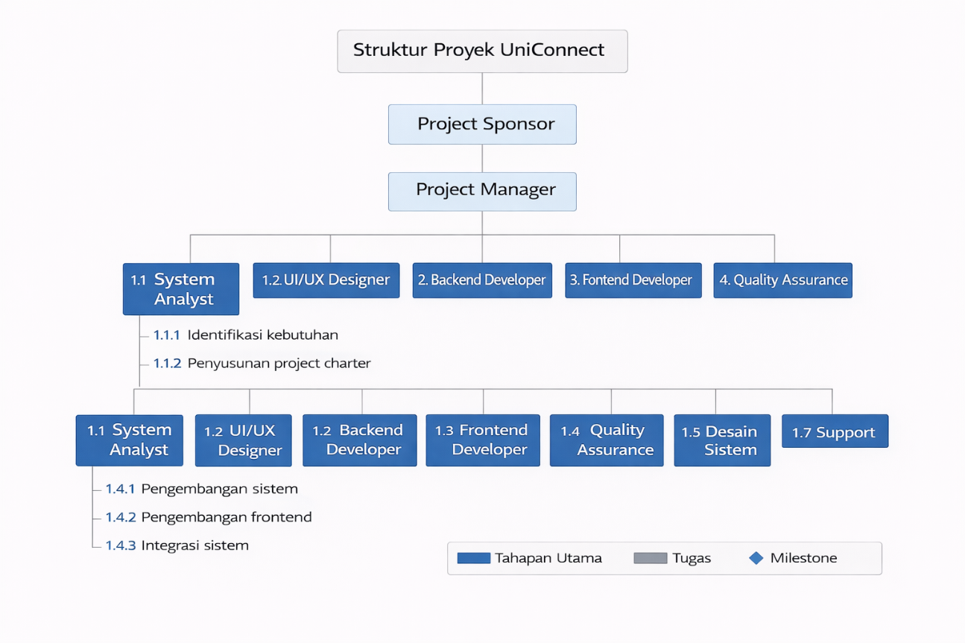

Tabel RACI (Responsibility Assignment Matrix)
Tabel RACI digunakan untuk memperjelas peran setiap anggota tim dalam setiap aktivitas utama proyek.
Keterangan:
- R (Responsible): Pelaksana
- A (Accountable): Penanggung jawab utama
- C (Consulted): Dilibatkan untuk konsultasi
- I (Informed): Diberi informasi

Aktivitas Proyek | PM | Frontend Dev | Backend Dev | UI/UX Designer | Admin Support
Analisis Kebutuhan | A | C | C | R | I
Desain UI/UX | A | C | C | R | I
Pengembangan Frontend | A | R | C | C | I
Pengembangan Backend | A | C | R | I | I
Integrasi Sistem | A | R | R | C | I
Testing & Bug Fixing | A | R | R | C | C
Dokumentasi | A | C | C | I | R
Rilis Aplikasi | A | R | R | I | I

Penjelasan Project Human Resource Management
Pengelolaan sumber daya manusia pada proyek UniConnect dilakukan dengan menetapkan peran dan tanggung jawab secara jelas sejak awal proyek. Setiap anggota tim dipilih berdasarkan kompetensi yang sesuai dengan kebutuhan proyek, sehingga dapat mendukung pencapaian tujuan proyek secara optimal. Struktur organisasi proyek memastikan alur koordinasi dan komunikasi berjalan efektif, sementara tabel RACI digunakan untuk menghindari tumpang tindih tugas dan meningkatkan akuntabilitas. Dengan pengelolaan SDM yang terencana, proyek UniConnect diharapkan dapat diselesaikan tepat waktu, sesuai anggaran, dan memenuhi standar kualitas yang telah ditetapkan.

Project Communication Management
Project Communication Management bertujuan untuk memastikan bahwa seluruh informasi proyek UniConnect disampaikan kepada pihak yang tepat, pada waktu yang tepat, dan melalui media komunikasi yang sesuai. Komunikasi yang efektif sangat penting untuk menjaga koordinasi tim, menghindari miskomunikasi, serta memastikan seluruh stakeholder memahami perkembangan dan kondisi proyek.

Jalur Komunikasi Proyek
Jalur komunikasi pada proyek UniConnect ditetapkan secara terstruktur sesuai dengan peran dan tanggung jawab masing-masing pihak.
Alur Komunikasi Utama:
- Project Sponsor ↔ Project Manager Komunikasi terkait keputusan strategis, persetujuan deliverable, dan perubahan ruang lingkup proyek.
- Project Manager ↔ Tim Proyek (Analyst, Developer, QA, IT Support) Koordinasi aktivitas harian, pembagian tugas, monitoring progres, dan penyelesaian kendala teknis.
- Project Manager ↔ Stakeholder (Pimpinan, Admin, Pengguna) Penyampaian laporan kemajuan proyek, hasil evaluasi, dan rencana implementasi.
- Tim Proyek ↔ Pengguna Komunikasi terkait pengujian sistem, feedback pengguna, dan pelatihan penggunaan aplikasi.

- Matrix Komunikasi
Berikut adalah daftar contact person yang terlibat dalam proyek UniConnect:

Communication Type | Objective Communication | Medium | Frequency | Audience | Owner | Deliverable | Format
Kickoff Meeting | Menjelaskan tujuan & scope proyek | Face to Face | Once | Project Team  Stakeholder | Project Manager | - Agenda  Notulensi | Soft copy archived on project SharePoint site and project web site
Weekly Team Meeting | Monitoring progres | - Face to Face  - Conference Call | Weekly | Project Team | Project Manager | - Notulensi  Task List | Soft copy archived on project SharePoint site and project web site
Monthly Offline Meetings | Evaluasi strategis & penyelarasan visi | Face to Face | Monthly | Project Team  Stakeholder Inti | Project Manager | - Notulensi  Keputusan Strategis | Soft copy archived on project SharePoint site and project web site
Project Status Reports | Laporan perkembangan proyek | Email | Monthly | Stakeholder | Project Manager | Progress Report | Soft copy archived on project SharePoint site and project web site
User Feedback | Evaluasi kepuasan pengguna | Online Survey | As Needed | User | Project Manager | Rangkuman Feedback | Soft copy archived on project SharePoint site and project web site

Penjelasan Project Communication Management
Manajemen komunikasi pada proyek UniConnect dilakukan dengan menetapkan jalur komunikasi yang jelas dan terpusat melalui Project Manager. Setiap informasi penting seperti progres proyek, perubahan jadwal, risiko, dan hasil pengujian disampaikan secara berkala kepada stakeholder sesuai dengan tingkat kepentingannya. Media komunikasi yang digunakan meliputi rapat rutin, email resmi, dan aplikasi pesan instan untuk koordinasi cepat. Dengan pengelolaan komunikasi yang terstruktur dan terdokumentasi, diharapkan seluruh pihak yang terlibat dapat memahami peran masing-masing dan mendukung keberhasilan proyek UniConnect secara optimal.

Project Risk Management
Project Risk Management bertujuan untuk mengidentifikasi, menganalisis, dan mengendalikan risiko yang dapat mempengaruhi keberhasilan proyek UniConnect. Dengan manajemen risiko yang baik, potensi hambatan proyek dapat diminimalkan dan dampak negatif terhadap waktu, biaya, maupun kualitas proyek dapat dikendalikan.

Risk Register
Risk Register digunakan untuk mencatat seluruh risiko yang teridentifikasi beserta tingkat kemungkinan, dampak, dan strategi mitigasinya.
Tabel Risk Register UniConnect Project:

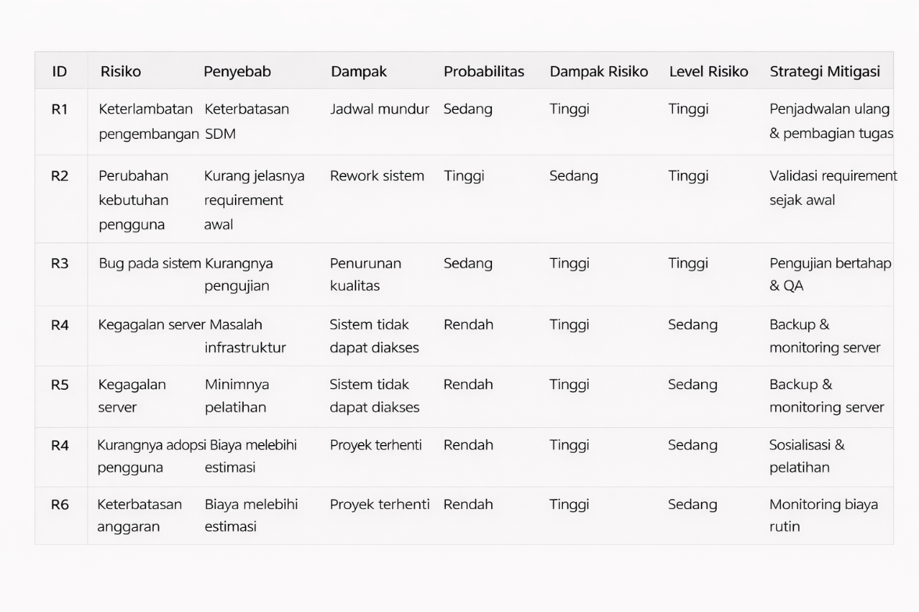

Matriks Risiko (Risk Matrix)

Matriks risiko digunakan untuk memetakan risiko berdasarkan probabilitas dan dampaknya.

Klasifikasi Risiko:

Risiko Tinggi
R1 – Keterlambatan pengembangan
R2 – Perubahan kebutuhan pengguna
R3 – Bug pada sistem

Risiko Sedang
R4 – Kegagalan server
R5 – Kurangnya adopsi pengguna
R6 – Keterbatasan anggaran

Penjelasan Project Risk Management
Manajemen risiko pada proyek UniConnect dilakukan secara proaktif sejak tahap perencanaan hingga penutupan proyek. Proses dimulai dengan identifikasi risiko melalui diskusi tim proyek dan analisis pengalaman proyek sebelumnya. Setiap risiko kemudian dianalisis berdasarkan tingkat probabilitas dan dampaknya terhadap proyek. Risiko dengan tingkat tinggi mendapatkan prioritas utama untuk dimitigasi melalui tindakan preventif seperti validasi kebutuhan, pengujian sistem yang berlapis, dan pengawasan jadwal secara ketat. Monitoring risiko dilakukan secara berkala oleh Project Manager dan tim proyek untuk memastikan bahwa risiko yang muncul dapat segera ditangani sebelum berdampak signifikan terhadap keberhasilan proyek.

Project Procurement Management

Project Procurement Management bertujuan untuk mengelola proses pengadaan barang dan jasa yang dibutuhkan dalam proyek UniConnect agar dapat mendukung pelaksanaan proyek secara efektif dan efisien. Proses ini mencakup perencanaan pengadaan, pemilihan vendor, pengendalian kontrak, serta penerimaan hasil pengadaan.

Daftar Pengadaan (Procurement List)
Berikut adalah daftar pengadaan yang diperlukan dalam proyek UniConnect:

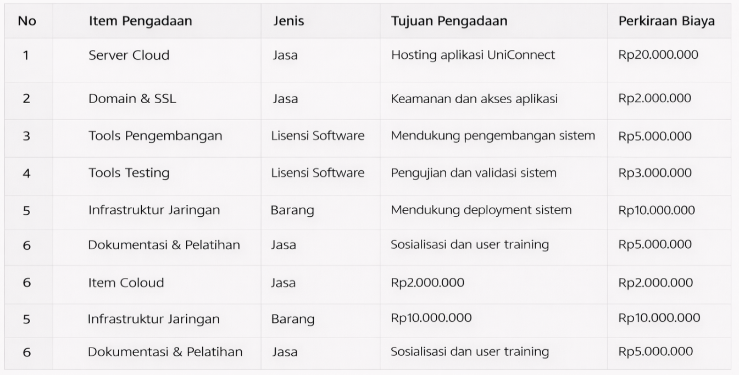

Penjelasan Project Procurement Management
Pengelolaan pengadaan pada proyek UniConnect dilakukan dengan mengidentifikasi kebutuhan barang dan jasa yang tidak dapat dipenuhi secara internal. Seluruh proses pengadaan dikoordinasikan oleh Project Manager dengan mempertimbangkan anggaran, kualitas, dan jadwal proyek. Pemilihan vendor dilakukan berdasarkan kriteria harga yang kompetitif, kualitas layanan, serta kesesuaian dengan kebutuhan teknis proyek. Setiap item pengadaan akan melalui proses verifikasi dan penerimaan untuk memastikan kesesuaian dengan spesifikasi yang telah ditetapkan. Dengan manajemen pengadaan yang terencana dan terdokumentasi dengan baik, proyek UniConnect diharapkan dapat berjalan sesuai jadwal, anggaran, dan standar kualitas yang ditentukan.
Sponsor Acceptance

Approved by the Project Sponsor:

Date: 26 Desember 2025
<Luis Vigo>

Link Github : https://github.com/luisvigo17/UniConnect/tree/main
Link Youtube : https://youtu.be/gVDS-FCizgA?si=vPC-S1insgEpREd6

